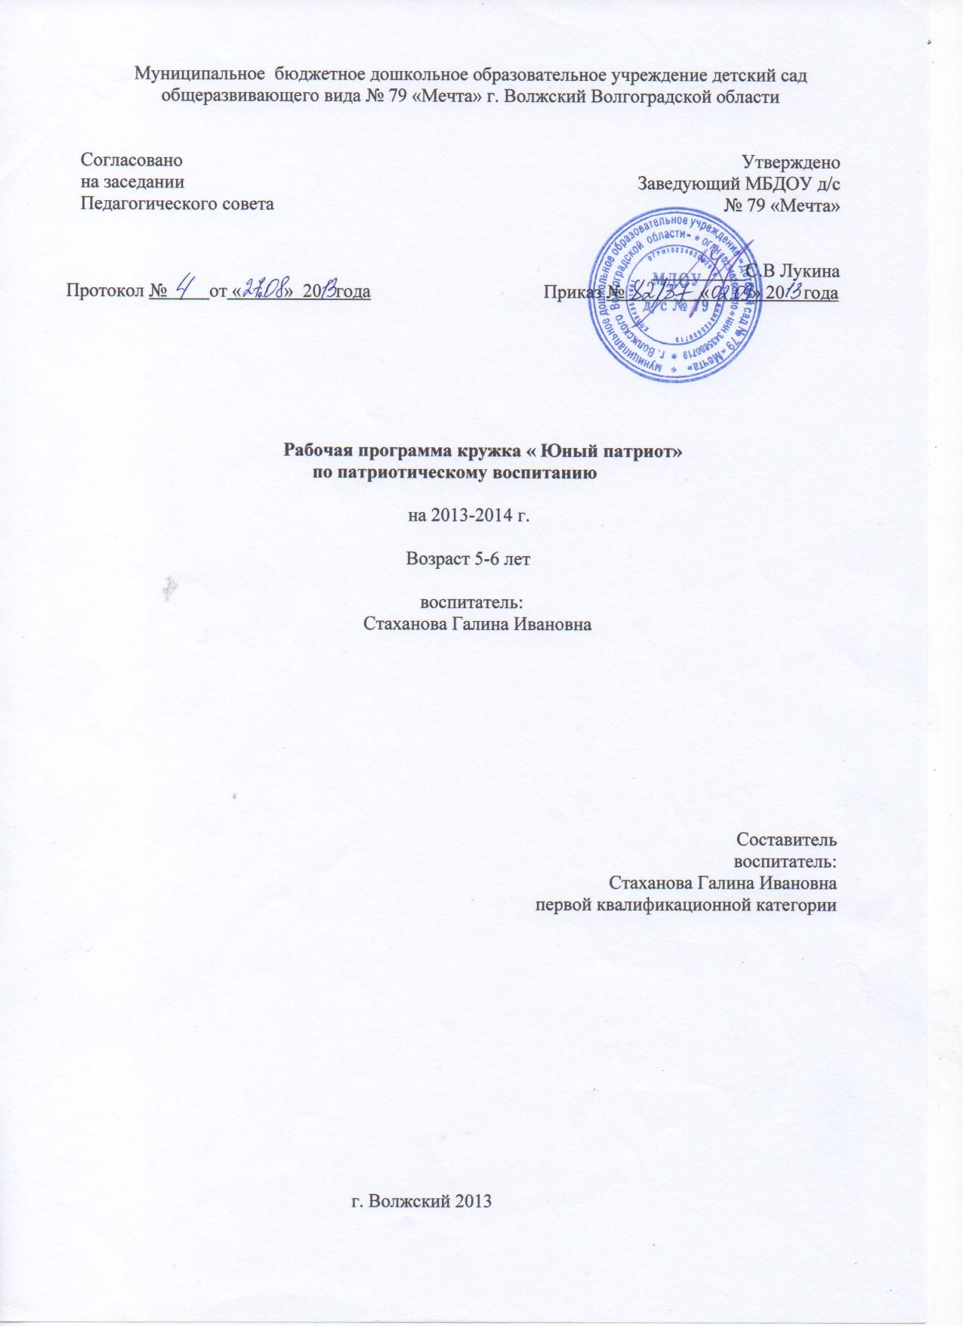

Пояснительная записка
ФГОС ДО обязывает нас уделять большое внимание воспитанию в детях патриотических чувств, любви к Родине, гордости за ее достижения, уверенности в том, что Россия великая многонациональная страна с героическим прошлым и счастливым будущим. Мы хотим решать эту задачу так, чтобы стремление к героическому, добру и справедливости превратилось в естественное желание детей подражать героям. Для этого интегрируем разные средства: музыкальные произведения и произведения изобразительного искусства, художественную литературу. Собственную художественную деятельность детей. Патриотическое воспитание дошкольников — это воспитание любви к родному дому, семье, городу, к родной природе, культуре своего народа, своей нации, уважительного отношения к представителям других национальностей, к труженику и результатам его труда, родной земле, защитникам Отечества, государственной символике, традициям государства и общенародным праздникам. В дошкольном возрасте начинает формироваться чувство патриотизма: любовь и привязанность к Родине, преданность ей, ответственность за нее, желание трудиться на ее благо. Задача воспитателей создавать условия для формирования гражданских и патриотических чувств дошкольников через обращение к историческому прошлому нашего государства, сотрудничать с родителями с целью воспитания у детей чувства гордости за достижения родной страны, интереса и уважения к ее истории, бережного отношения к традициям своей семьи и своего народа. Именно в дошкольном возрасте закладывается основа личности: трудолюбие, милосердие, гуманность и т. д. Чувство любви к Родине начинается с восхищения тем, что видит перед собой ребенок, чему он удивляется, что вызывает отклик в его душе. Многие впечатления, пропущенные через детское восприятие, играют огромную роль в становлении личности патриота. Самое существенное в воспитании нравственных и патриотических чувств – это непосредственное их проявление в реальных практических поступках, повседневной жизни. Гражданско-патриотическое воспитание — как одно из направлений социально-личностного развития детей — считаю важной частью своей кружковой деятельности. Проблема патриотического воспитания детей в современном обществе становится одной из актуальных. Ознакомление дошкольников с историческими событиями столь отдаленными по времени, вызывает значительные трудности. Надо напоминать детям о тех давних событиях: улица, на которой ты живешь, названа именем героя; памятник в сквере, где мы играем, поставлен в связи с важным событием в годы войны; ветеран войны – это чей – то прадедушка; салют, который всем так нравится, - память о Победе. Работа на тему, связанную с Великой Отечественной Войной, должна проходить в особой атмосфере. Нам кажется, здесь неуместны шумные игры, забавные конкурсы, все должно быть торжественно, может, даже иногда с грустью. Но и перегружать детей тяжелыми фактами, цифрами, датами не следует. Время неумолимо идет вперед. Уходят из жизни ветераны. Вечная память тем, кто отдал свои жизни за нас! И вечная благодарность тем, кто испытал великую радость Победы, но до сих пор слышит во сне свист пуль и разрывы снарядов. Наша задача больше рассказывать о подвиге нашего народа, воспитывать патриотические чувства, уважительное отношение к воинам – защитникам, желание подражать им, быть такими же сильными, смелыми и благородными. Любить свою Родину и гордиться ею.

